**Lineárna kombinácia vektorov, lineárna závislosť**

1. Urči, či sú dané vektory lineárne závislé (kolineárne). Ak áno, vypočítaj koeficient *k* ich vzájomného násobku:

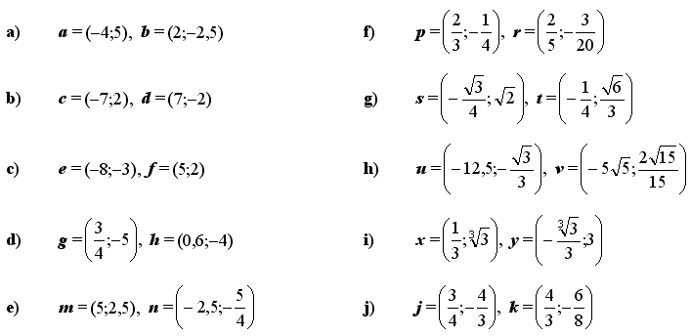

1. Zistite, či body A, B, C, ležia na jednej priamke (sú kolineárne), ak

a) A[-3;2], B[-7;-4], C[-1;5] (D.ú.) b) A, B, C.

1. Dané sú body A[1;3], B[0;4]. Určte x-ovú súradnicu bodu C, ak C[x;-2] a $C∈\overset{⃡}{AB}$
2. Dané sú body A[4;-3;2], B[4;-3;2]. Určte čísla m, n tak, aby bod C[2;m;n] ležal na priamke AB.
3. Rozhodnite, či vektor  je lineárnou kombináciou vektorov ,  ak platí:

a) =, =, = b) =, =, = (D.ú.)

1. Dané sú vektory: vektor-v-priestore-7z. Zistite, či sú lineárne závislé (t.j. či je niektorý z nich lineárnou kombináciou ostatných dvoch).
2. Zistite, či dané štyri body ležia v jednej rovine (či sú komplanárne):

a) A[1;2;-1], B[0;1;5], C[-1;2;1], D[2;1;3]

b) A[1; −2; 3], B[1; −2; 4], C[3; −1; 4] a D[2; −1; 4]

c) A, B, C, D

d) A, B, C, D

1. Vektor  zapíšte ako lineárnu kombináciu vektorov  a  ak platí:vektor-v-priestore-20z.gif